Guía de Lenguaje 1° Básico
Nombre: _________________________________ Fecha___/___/___
Objetivo: estimular habilidades que son pre-requisito para la lectura (Conciencia fonémica, silábica y lexical)

Actividad 1: pinta tantos círculos como sonidos tiene la palabra.

Ejemplo: ajo  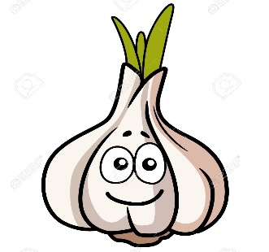 | - ají
2.- lana | 3.- emilia
4.- luna | 5.- mamá

Actividad 2: une las palabras de acuerdo con la cantidad de sílabas que tiene.
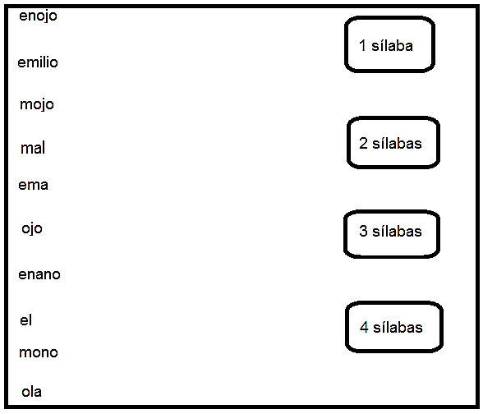

Actividad 3: Pinta la cantidad de manos de acuerdo con la cantidad de palabras que tiene la oración.

- ema ama al león.

- la luna.

- me mojo la mano.

- mimí ama a mi mamá.

- el ajo.

- mamá y memo.

- la lana lila.

